Schackel

Nautisk Ordbok - 1914
Klam (Shackle) [Schäkel] kallas den här bredvid afbildade järnpjesen. Gjord såsom på fig. 1 begagnas den i stället för hake för att fästa ett block, sladden af ett tåg eller något dylikt, och har då öra på skrufven om den måste kunna lätt lossas. En klam, som skall begagnas för att förena två kettingslänkar med hvarandra, göres däremot så slät som möjligt utvändigt och med en bult som icke skrufvas utan fästes med nitning eller sprint. På många ställen i riggen användes numera klam i stället för hake, till och med i stället för syskonhakar. Klyfverskoten t. ex. fästas ofta vid seglet med en sådan klam som fig. 2 visar och som då klyfvaren bergas lätt lossas genom att utskrufva bulten.
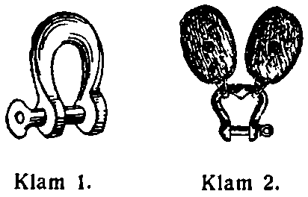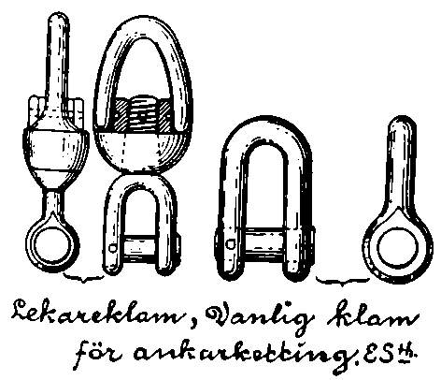

Svenskt Nautiskt Lexikon - 1920
Klam, schackel. ~ -ma i, schackla i.

Nordisk Familjebok - Uggleupplagan, 1904-1926
Schackel (eng. shackle), sjöv., en i skothornet af ett segel sittande pjäs af järn, så beskaffad, att såväl båda liken som skot- och gigtågs-(upp-halar-)blocken kunna fästas däri. Den motsvarande inrättningen på underseglen å svenska örlogsfartyg kallas skothornsklammen. Inom handelsflottan är schackel benämning äfven på en kläm, som förenar ankarkättingens olika delar med hvarandra. Jfr Ankare (fig. 2 a) och A n-karkätting.

